江苏省仪征中学2023—2024学年度第一学期高二政治学科作业
《哲学与文化》第六课
研制人：李妍敏 审核人：李 蓉
班级： 姓名： 学号： 练习日期： 建议用时：
一、单选题
1．20多年累计行走近4万公里，给钢轨问诊把脉；验证海量列控数据，为高铁列车精准导航；反复揣摩作业环节，合理调配机车，为中欧班列开行提供有力保障……万里铁路线上，“最美铁路人”书写最美人生。由此可知
①辛勤劳动才能创造和实现价值 ②平凡岗位上才能创造和实现价值
③实践具有主观能动性 ④实践具有社会历史性
A．①③ B．①④ C．②③ D．②④
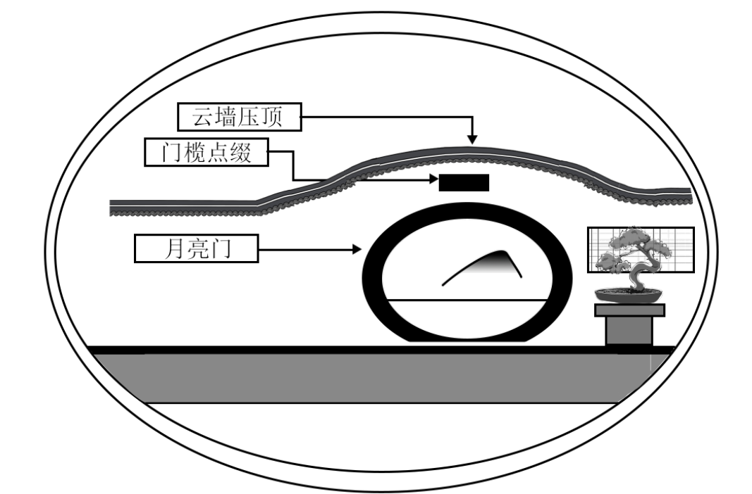
2．月亮门是中国古典园林中开设在院墙上的园弧形洞门、因其形如一轮满月而得名。月亮门通常与云墙配合使用，在波浪形的云墙上开设门洞，看上去如同月亮在云间穿行。由于寓意美好且形态优美，月亮门的营造案例远传海外。下列理解正确的是
①月亮门与云瑞给人美的享受是主体活动对客体的积极意义
②人们对团圆的美满期盼通过月亮门的设计造型表达出来
③月亮门的独特魅力吸引国外民众认同中华文化
④实用性与装饰性的对立属性寓于月亮门优美造型的统一属性之中
A．①② B．①③
C．②④ D．③④
3．农村，这个曾被一些人视为“穷困”“闭塞”“落后”的地方，如今正吸引着越来越多的人去创业。据统计，2012年至2022年底，全国返乡入乡创业人员累计达1220万人。从过去“争相跳农门”变成“我要回农村”，说明
①任何价值观和价值判断都是对社会存在的能动反映
②正确的价值观和价值判断源于主体的知识和能力
③价值观和价值判断对人们的行为选择发挥着重要作用
④价值观和价值判断正确与否取决于其对主体的实践能否发挥导向作用
A．①② B．①③ C．②④ D．③④
4．面对同样一个鲜艳的苹果，饥肠辘辘的人看到的是美食，诗人联想到的是少女的脸庞，营养学家则会估量其中的维生素含量……苹果在不同的人眼中是不同的存在。因此有人认为，根本不存在客观的真实，存在的只是每一个人的感觉。这种观点
A．否认了价值判断具有主体差异性
B．颠倒了客观事物和感觉的先后关系
C．没有看到人的认识的辩证发展过程
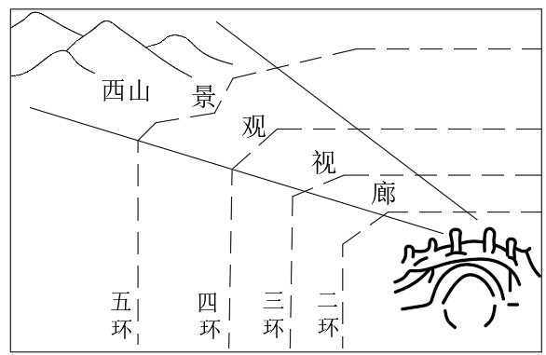
D．不懂得实践方式决定人的思维方式
5．“银锭观山”是“燕京小八景”之一，曾是老城内展现山水城相融的景观。后来一些高层建筑出现在银锭观山的景观视廊内，连绵起伏的西山山脊线被“截”成了两段。《北京城市总体规划（2016年—2035年）》明确提出恢复银锭观山景观视廊。2021年，相关建筑拆除后，银锭观山美景再现。这说明
A．城市记忆是人们的精神故乡，应尊重社会意识的独立性
B．完整恢复老城美景是重塑城市空间秩序的首要价值选择
C．抓住主要矛盾，统筹规划，可以恢复自在事物的联系
D．坚持用联系的观点看问题，才能实现山水城和谐相融
6．自2022年起，某省通过财政资助演出的方式，对26个濒危戏曲剧种实施抢救工程。对此，有人叫好，认为能传承传统文化；也有人反对，认为应该由市场选择，濒危并最后消亡的本就是没有生命力的。这种争论表明
①人们所处的不同立场导致不同的价值判断 ②对事物的正确认识是进行价值判断的前提
③事物满足主体的需要是价值观形成的基础 ④价值观能够影响人们对事物的认识和评价
A．①② B．①④ C．②③ D．③④
7．透过下图可以看出
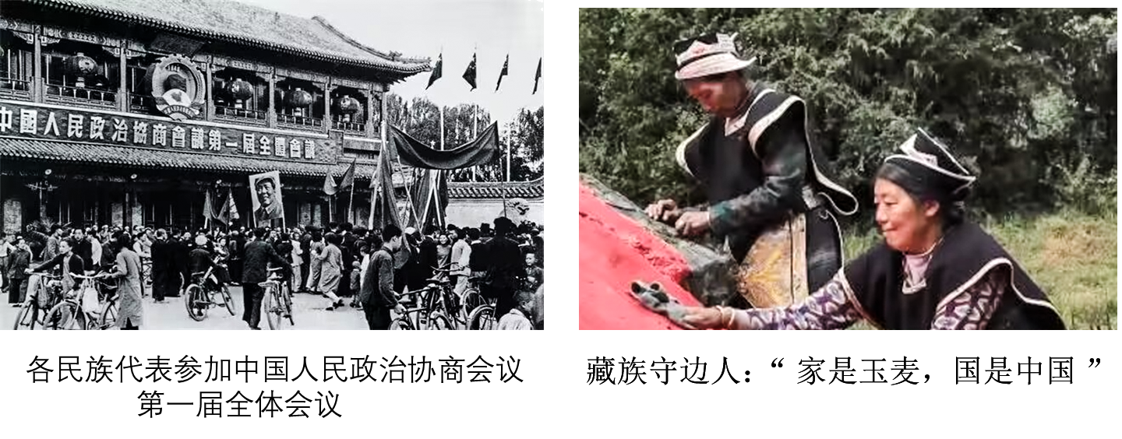
①中华民族共同体意识熔铸在各族儿女的价值实现中
②扎根边疆意识是正确国家观在守边人头脑中的客观反映
③不同时期的人在面对同一事物时表现出不同的价值选择
④“家是玉麦，国是中国”体现了当前社会人生价值的评判标准
A．①② B．①④ C．②③ D．③④
8．2022年是中国共产主义青年团成立100周年。一百年来，共青团团结带领一代又一代中国青年，听党话、跟党走，满怀对祖国和人民的赤子之心，积极投身党领导的革命、建设、改革和新时代伟大事业，用青春之我创造青春之中国、青春之民族，谱写了中华民族伟大复兴进程中激昂的青春乐章。由此可见
①树立正确的价值观是青年成长发展的前提
②青年只有不断更新价值观念才能获得实践的成功
③发展个性、完善自我是青年的最高价值追求
④坚守人民立场是青年进行正确价值选择的根本立足点
A．①② B．①④ C．②③ D．③④
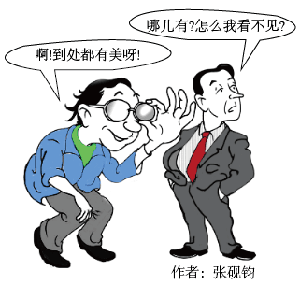
9．下列选项中与右边漫画哲学寓意最相符合的是
A．不同的人对同一事物一定有不同认识
B．把握事物的本质比认识事物的现象更重要
C．价值观影响人们对事物的认识和评价
D．通过“思维的眼睛”人们就能揭示事物的本质和规律
10．中国科学院院士周光召说：“对每一个科学家而言，其不断增加的一个责任就是准确和有和有效的说明新知识和新发现所可能带来的后果，从而对公众利益有所贡献。他们有义务引导媒体和社会以预防他们的发现被邪恶目的所滥用。同时，他们不应当只为自己的一己私利，在未经仔细核查和安全问题没有得利家全保障的情况下匆忙推出新产品和新技术。这段话蕴含的哲理是
①价值选择要以坚持和发展真理为宗旨 ②一定条件下真理与谬误可以相互转化
③价值选择要考虑广大人民群众的利益 ④每一事物内部都有对立统一的两方面
A．①② B．①③ C．②④ D．③④
11．黄旭华院士“以身许国，誓干惊天动地事；潜心科研，甘做隐姓埋名人”，六十多年如一日为中国核潜艇事业倾心竭力奉献。其“深潜人生”说明
①实现人生价值需要有坚定的理想信念
②人的价值在于对社会贡献的独特方式
③实现价值需要处理好个人与社会的关系
④实现人生价值需要有卓越的才能
A．①② B．①③ C．②④ D．③④

12．在脱贫攻坚工作中，数百万扶贫干部倾力奉献、苦干实干，同贫困群众想在一起、过在一起、干在一起，将最美的年华献给了脱贫事业，涌现出许多感人事迹。35年坚守太行山的“新愚公”李保国，扎根脱贫一线、鞠躬尽瘁的黄诗燕等同志，就是他们中的杰出代表。这体现了
①价值判断是在价值选择的基础上作出的
②要在个人和社会的统一中实现人生价值
③实现人生价值需要脚踏实地、顽强拼搏
④社会提供的客观条件是实现人生价值的前提
A．①③ B．①④ C．②③ D．②④
13．人民音乐家冼星海曾说过：“每个人在他生活中都经历过不幸和痛苦。有些人在苦难中只想到自己，他就悲观、消极，发出绝望的哀号；有些人在苦难中还想到别人，想到集体，想到祖先和子孙，想到祖国和全人类，他就得到乐观和自信。”其中蕴含的唯物史观道理是
①价值观源自于对个人生活遭遇和处境的反思
②价值观对社会与人生有重要的驱动和制约作用
③价值观作为一种社会意识，具有相对独立性
④基于个人利益形成的价值选择是社会发展的动力
A．①② B．①④ C．②③ D．③④
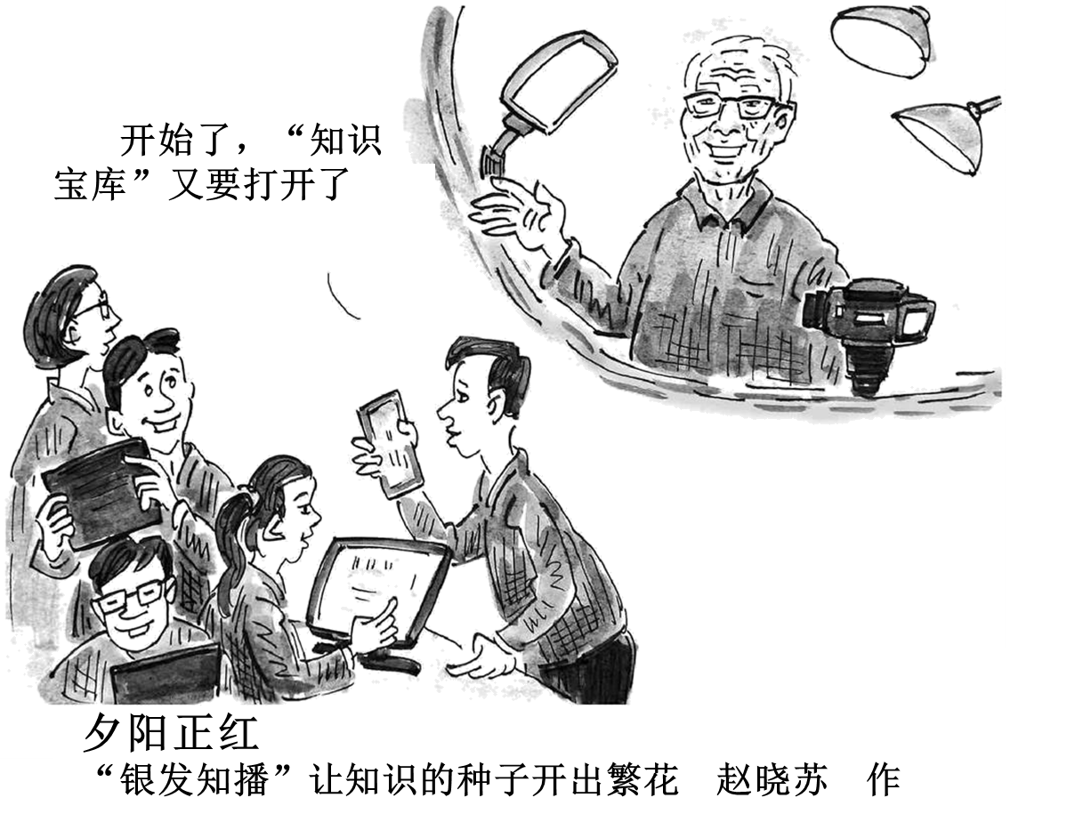
14．他们平均年龄77岁，都是借助短视频和直播在网上传授知识、专心科普的退休老人。他们中有知名院士和教授，也有普通的中小学教师。头发白了，心态依然年轻；语速缓慢，讲述依旧精彩。从中我们可以领悟到
①社会意识具有相对独立性，心态决定生活的方向和结果，与物质无关
②人的价值在于获得社会认可，与时代发展同频共振才能活出精彩人生
③劳动是人的存在方式，幸福是在促进社会进步的劳动中创造出来的
④不断挑战自我，热情奉献社会和他人，提升自我价值，实现社会价值
A．①② B．①④
C．②③ D．③④
15．“我是文明市民，要为城市争光；我是燕赵儿女，要为河北争气。”2023年6月“时代新人•河北好人”发布，栾钰堃等25人荣登“河北好人榜”。这些身边好人坚守初心本色，用小爱凝聚人间大爱，是社会文明风尚的领跑者，为广大人民群众树立了文明典范、精神榜样和行动指引。河北好人
①是历史的创造者以及社会存在和发展的基础
②表明人生的真正价值在于社会对自己价值的承认
③站在最广大人民立场上，作出了正确的价值判断和选择
④践行了社会主义核心价值观，创造和实现了人生价值
A．①② B．①③ C．②④ D．③④
16．2022年11月29日，神舟十五号成功发射，航天员将在太空出差6个月。在这次太空出差名单中，坚持追梦24年的邓清明名列其中。邓清明是我国唯一仍在现役的首批航天员，他曾4次入选备份乘组，却4次和“飞天”失之交臂。为了踏上“飞天”之旅，他坚持训练，时刻准备，永不言弃。这告诉我们
①青年只有经历挫折才能获得实践的成功
②只有做好量的积累，才能抓住时机实现梦想
③要在坚守理想信念、顽强拼搏中增强信心和能力
④积极乐观的人生态度决定了人生价值的实现程度
A．①② B．①④ C．②③ D．③④
17．2023年五一假期，以快节奏“打卡”为特征的“特种兵式旅游”正在中国受到热捧。有人认为，“特种兵”式旅行能在短时间内游玩更多城市，性价比很高。也有人觉得，这样的旅行方式有些浮于表面、走马观花。这反映了
①对事物价值的评判具有主体差异性，没有客观标准
②事物的复杂多变会导致对其真理性认识具有反复性
③对事物的评价受自身经历、情感、立场等因素影响
④意识有能动性，人们对同一事物的反映是有选择的
A．①② B．②④ C．①③ D．③④
18．“两路精神”是指在建设和养护川藏、青藏公路过程中形成的“一不怕苦、二不怕死，顽强拼搏、甘当路石，军民一家、民族团结”精神。习近平总书记多次提及并表扬了“两路”英雄人物和事迹，强调广大铁路建设者要发扬“两路”精神，高质量推进工程建设。总书记盛赞的“两路精神”指引我们
①坚定理想信念，树立勇于拼搏、团结奋斗、不断进取的意识
②发扬不畏艰难险阻的顽强拼搏精神，在砥砺自我中走向成功
③弘扬甘于奉献的担当精神，努力超越自我，实现自我价值
④体会军民鱼水深情，坚持在价值选择的基础上作出价值判断
A．①② B．①④ C．②③ D．③④
19．老党员张富清在解放战争的枪林弹雨中九死一生，先后荣立一等功三次，二等功一次，被西北野战军记“特等功”，两次获得“战斗英雄”荣誉称号。1955年，张富清退役转业，主动选择到湖北省最偏远的来凤县工作，深藏功名，为贫困山区奉献了一生。张富清用行动诠释了
①奉献精神是拥有幸福人生的根本途径 ②要在努力奉献中实现自己的人生价值
③价值观对人们认识世界具有导向作用 ④把维护人民利益作为自己的价值追求
A．①③ B．①④ C．②③ D．②④
20．近期Chat GPT 软件异常火爆，它能够通过学习和理解人类的语言来进行对话，还能根据聊天的上下文进行互动，甚至能完成写论文等任务。有人认为它能提升人类生活品质和工作效率，应多使用，也有人认为会因其滥用而产生一些负面效果，不应使用。这表明
①价值判断和价值选择具有社会历史性 ②任何真理都有自己适用的条件和范围
③价值选择是在价值判断基础上作出的 ④价值判断和价值选择具有主体差异性
A．①② B．①③ C．②④ D．③④
二、主观题
21．阅读材料，完成下列要求。
2022年6月8日，习近平总书记在四川考察时就高校毕业生就业强调：“幸福生活是靠劳动创造的，大家要保持平实之心，客观看待个人条件和社会需求，从实际出发选择职业和工作岗位，热爱劳动，脚踏实地，在实践中一步步成长起来。”
刘德果，一名湖南中医药大学博士毕业生，自2015年提出“中药鸟巢”设想以来，他的创业梦想日渐清晰，并变为现实。“让中医药得到传承创新发展，带动农民增收致富，离不开科技的力量。”刘德果说。他带领团队成员发挥专业特长，反复钻研，开发了“中药鸟巢”生态生产系统。关于未来，刘德果还有更多设想：打造生态中药景观旅游，开展中医药文化传播，更好地助力乡村振兴和中医药发展。
如今，越来越多的优秀青年学子抓住新时代新机遇，到祖国最需要的地方建功立业。他们在实现中国梦的伟大实践中书写精彩人生。
奋斗正青春，青春献给党。请运用实现人生价值的知识，以“青春、奉献、担当”为主题，撰写一篇演讲稿。（9分）
要求：①围绕主题，观点明确：②论证充分，逻辑清晰：③学科术语使用规范：④字数：200字左右

22．阅读材料，完成下列要求。
“福”是中华民族的重要文化基因，“福”文化已延续传承几千年，源远流长，寓意深远。
福建深入实施“福”文化传承发展工程，推动“福”文化资源的转化利用。从“福文化”主题产业园、“福”文化街区、“福”文化博物馆等形式传承和发展“福”文化；以为人民谋幸福、不断增进人民福祉为主题，整合朱子交化、闽南文化、客家文化等福建特色地域文化的共性追求，贯通历史、现在和未来，让“福”这一古老的中华文化绽放出新的时代光彩，为奋力谱写全面建设社会主义现代化国家的福建篇章提供强有力的文化支撑。
结合材料，运用价值判断和价值选择的知识，分析福建推动“福”文化创造性转化、创新性发展的现实意义。（6分）

23．阅读材料，完成下列要求。
实践没有止境，理论创新也没有止境。要继续推进实践基础上的理论创新，首先要把握好新时代中国特色社会主义思想的世界观和方法论，坚持好、运用好贯穿其中的立场观点方法。
必须坚持人民至上。
延安时期，中国共产党提出全心全意为人民服务的根本宗旨并写入党章，强调中国共产党“这个队伍完全是为着解放人民的，是彻底地为人民的利益工作的”。2022年10月27日，习近平总书记带领中共中央政治局常委瞻仰延安革命纪念地时强调：“全党同志要站稳人民立场，践行党的宗旨，贯彻党的群众路线，保持党同人民群众的血肉联系，自觉把以人民为中心的发展思想贯穿到各项工作之中，扎实推进共同富裕，让现代化建设成果更多更公平惠及全体人民。”以习近平同志为核心的党中央举全党全国之力脱贫攻坚，实现了中华民族从整体上消除绝对贫困的历史壮举，中国人民生活全方位改善，获得感、幸福感、安全感更加充实、更有保障、更可持续，真正过上了全面小康的幸福生活。
必须坚持文化自信自强。
文化自信自强是实现中华民族伟大复兴的必然要求。党的十八大以来，以习近平同志为核心的党中央牢牢把握意识形态工作领导权，将培育和践行社会主义核心价值观作为重大战略任务，坚持把马克思主义基本原理同中国具体实际相结合、同中华优秀传统文化相结合，发展社会主义先进文化、弘扬革命文化，传承中华优秀传统文化，坚持把社会效益放首位、社会效益与经济效益相统一，推动公共文化服务均等化、产业化发展，为文化产业的高质量发展提供支撑，提高全社会文明程度，推动明大德、守公德、严私德，提高人民道德水准和文明素养，加强国际传播能力建设，讲好中国故事、传播好中国声音，展现可信、可爱、可敬的中国形象。
中国共产党坚持人民至上。结合材料，运用价值观相关知识对此加以说明。（9分）

